Slovenská technická univerzita

Fakulta elektrotechniky a informatiky, Katedra informatiky a výpočtovej techniky
Ilkovičova 3, 812 19 Bratislava

Hotel - ubytovanie
Martin Jenčo
Marek Kováč
Miroslav Jakubovský

Študijný odbor: Informatika
Ročník: 3, Krúžok: 3
Predmet: Princípy softvérového inžinierstva
Vedúci projektu: Ing. Ivan Kapustík
Školský rok: 2002/2003

História zmien

Dátum | Verzia | Opis zmeny | Autor
2.3.2003 | 0.1 | Úprava nultej a prvej kapitoly | Martin Jenčo
3.3.2003 | 0.1 | Doplnenie prvej kapitoly | Marek Kováč
4.3.2003 | 0.1 | Doplnenie scenárov použitia | Miroslav Jakubovský
11.3.2003 | 0.2 | Úprava scenárov použitia | Miroslav Jakubovský
24.3.2003 | 0.2 | Doplnenie scenárov použitia | Martin Jenčo
24.3.2003 | 1.0 | Doplnenie use-case diagramu | Marek Kováč
24.3.2003 | 1.1 | Doplnenie popisu prípadov použitia | Marek Kováč
26.3.2003 | 1.2 | Doplnenie nefunkcionálnych pož. | Marek Kováč
26.3.2003 | 1.3 | Doplnenie UC01 a UC03 | Miroslav Jakubovský
26.3.2003 | 1.4 | Doplnenie UC08 a UC09 | Marek Kováč
26.3.2003 | 1.5 | Doplnenie UC06 a UC07 | Martin Jenčo
26.3.2003 | 1.6 | Návrh logického modelu údajov | Miroslav Jakubovksý
27.3.2003 | 1.7 | Text kapitoly 3 | Marek Kováč
30.3.2003 | 2.0 | Finalizácia nultej kapitoly | Marek Kováč
30.3.2003 | 2.1 | Stavový diagram entít | Martin Jenčo
6.4.2003 | 2.2 | Úprava dátového modelu | Martin Jenčo
7.4.2003 | 2.3 | Úprava entity požiadavky | Martin Jenčo

Obsah
0 Úvod iii
0.1 Účel a rozsah dokumentu iii
0.2 Prehľad dokumentu iii
0.3 Odkazy a zdroje iii
0.4 Skratky iii
0.5 Slovník pojmov problémovej oblasti iii
0.6 Použitá notácia iii
1 Opis riešeného problému 1
1.1 Prehľad problémovej oblasti 1
1.2 Ciele produktu 1
1.3 Prehľad produktu 2
Scenár #1: Rezervácia izieb zákazníkmi - osobne 2
Scenár #2: Rezervácia izieb zákazníkmi - pomocou e-mailu, internetu, faxu 2
Scenár #3: Príchod a ubytovanie 3
Scenár #4: Zákazník požaduje službu 3
Scenár #5: Zákazník sa chce odubytovať 3
Scenár #6: Oznámenie poruchy 3
Scenár #7: Údržba hotela 3
Scenár #8: Zrušenie rezervácie 4
Scenár #9: Potvrdenie splnenia požiadavky 4
1.4 Vlastnosti produktu 4
2 Požiadavky na informačný systém 6
2.1 Diagram prípadov použitia 6
2.1.1 Poznámky k diagramu prípadov použitia 7
2.1.2 Identifikácia hráčov (používateľov systému) 7
2.1.3 Popis jednotlivých prípadov použitia 7
2.1.4 Podrobný popis vybraných prípadov použitia 9
2.1.4.1 Osobná rezervácia 9
2.1.4.2 Zrušenie rezervácie 10
2.1.4.3 Vyzdvihnutie požiadaviek 11
2.1.4.4 Splnenie požiadaviek 12
2.1.4.5 Preubytovanie 13
2.1.4.6 Hlásenie poruchy 14
2.1.4.5 Hlásenie poruchy 15
2.2 Ďalšie požiadavky na systém 15
  - Ďalšie požiadavky na systém 15
2.2.1 Bezpečnosť systému 15
2.2.1.1 Bezpečnosť osobných údajov 15
2.2.1.2 Dodatočná ochrana údajov na recepcii 15
2.2.1.3 Ochrana ostatných údajov 15
2.2.1.4 Identifikácia personálu hotela 15
2.2.2 Automatická správa údajov o izbách 15
2.2.3 Synchronizácia prístupu k údajom 15
2.2.4 Požiadavky na architektúru systému 16
2.2.5 Objem údajov v systéme 16
2.2.6 Sieťová komunikácia v systéme 16
2.2.7 Úplnosť údajov 16
0 Úvod
0.1 Účel a rozsah dokumentu
Predkladaný dokument obsahuje špecifikáciu softvérového systému „Hotel – ubytovanie". Dokument je výsledkom študentského projektu v predmete princípy softwarového inžinierstva. Je určený ako sprievodná dokumentácia k semestrálnemu projektu "Hotel – ubytovanie". Cvičenie vedie a dokument pripomienkuje ing. Ivan Kapustík.

0.2 Prehľad dokumentu
Dokument obsahuje tieto časti:
Kapitola 1: Popis problému riešeného v rámci projektu
Kapitola 2: Formulácia požiadaviek na vytváraný informačný systém, problematiku pokrýva len čiastočne
Kapitola 3: Návrh logického modelu údajov v systéme
Kapitola 4: Vzorový návrh akceptačných testov pre vybrané prípady použitia

0.3 Odkazy a zdroje
[1] Bieliková, M.: http://www.dcs.elf.stuba.sk/~bielik/courses/psi-slov
[2] Bieliková, M. Softvérové inžinierstvo: Princípy a manažment. Slovenská technická univerzita v Bratislave. 220 s. 2000.
[3] Bieliková, M.: Ako úspešne vyriešiť projekt. Slovenská technická univerzita v Bratislave. 158 s. 2000.
[4] Scott W. Ambler: UML Use Case Diagramming guidelines http://www.modelingstyle.info/useCaseDiagram.html

  - Skratky
UML – Unified modelling language – štandardný vyjadrovací prostriedok pre modelovanie v softwarovom inžinierstve
UC / UCD – Use Case / Use Case Diagram – prípad použitia / diagram prípadov použitia

0.5 Slovník pojmov problémovej oblasti
recepcia - miesto v hoteli kde personál hotela ubytováva hostí, eviduje rezervácie, obsadenie izieb a požiadavky hostí

dispečing - v menších hoteloch aj recepcia, vo väčších zariadeniach samostatná kancelária. Miesto, kde sa sústreďujú a evidujú rôznorodé požiadavky managementu a zákazníkov hotela, aby mohli byť včas a efektívne vybavované personálom hotela (napr. odstraňovanie porúch, údržba izieb, pranie bielizne, upratovanie, atď). V prípade potreby sa objednávajú aj služby u externých obchodných partnerov (závažnejšie poruchy, športoviská, propagácia, atď)

požiadavka - žiadosť, potreba, príp. vyslovený záujem zákazníka o niektorú z ponúkaných služieb hotela. Takisto je to aj žiadosť o vykonanie služby, o ktorú zákazník explicitne nežiada, ale je v danom zariadení v špecifikovanom čase samozrejmosť (napr. upratanie izby po odchode hostí)

interné služby - Služby, ktoré hotel môže pomocou vlastných kapacít a personálu zabezpečiť.

externé služby - Služby, ktoré si hotel z ekonomických alebo iných dôvodov nezabezpečuje sám, ale v prípade potreby ich objednáva u svojich obchodných partnerov.

0.6 Použitá notácia
Cieľom tejto kapitoly je priblížiť čitateľovi schematické vyjadrovacie prostriedky používané v softwarovom inžinierstve. V dokumente sú schémy vypracované na základe štandardu UML, ktorého hlbší popis nájde čitateľ v zdrojoch [2] a [4].

0.6.1 Diagramy prípadov použitia

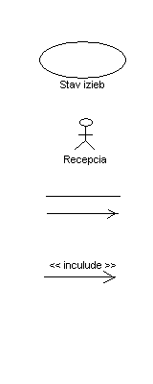

Prípad použitia: činnosť, ktorú vykonáva užívateľ v informačnom systéme.

Užívateľ systému, nejedná sa o konkrétnu osobu, popisuje užívateľa vo vzťahu k jednotlivým prípadom použitia.

Väzba medzi užívateľom a prípadmi použitia, šípka znázorňuje smer inicializácie, nie tok alebo prenos údajov

Symbolizuje zahrnutie prípadu použitia, ku ktorému smeruje šípka do prípadu použitia od ktorého smeruje šípka

0.6.2 Diagramy činností

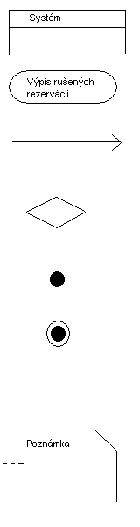
- časť v ktorej sa daná aktivita odohráva. V tomto návrhu sa vyskytuje len užívateľ a systém
- aktivita prebiehajúca v rámci prípadu použitia. Popisuje činnosť, ktorú daná časť vykonáva
- smer časovej následnosti jednotlivých aktivít. Prípadný komentár udáva udalosť, alebo podmienku, za ktorej aktivita daným smerom pokračuje
- vetvenie postupnosti aktivít. Šípka, ktorá vstupuje do tohto bloku udáva podmienku a vystupujúce šípky naznačujú ďalší postup pri splnení alebo nesplnení podmienky
- počiatočný stav diagramu činnosti, z neho sa spúšťa prvá aktivita

- koncový stav diagramu, posledná vykonávaná aktivita v ňom skončí

- poznámka pripojená k objektu v diagrame, bližší popis

0.6.3 Stavové modely entít
V tejto časti nájde čitateľ vysvetlivky k stavovým diagramom údajových entít, ktoré sa nachádzajú v kapitole 3.2 tohoto dokumentu
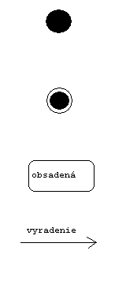
- počiatočný stav entity, teda stav, v ktorom sa nachádza, keď je v systéme vytvorená

- koncový stav entity, teda stav, v ktorom môže byť entita v systéme zrušená

- stav entity, k ktorom sa môže v určitom čase nachádzať a v ktorom sú jej atribúty platné

- prechod entity z jedného stavu do iného. Týmto spôsobom sú znázornené všetky povolené prechody. Žiadne iné prechody nie sú prípustné

1 Opis riešeného problému
Opis riešeného problému vychádza z nasledovného zadania projektu: „Špecifikujte informačný systém zabezpečujúci kompletný management hotela. Aj keď tento hotel poskytuje len ubytovanie, je tu práce vyše hlavy. Zákazník prichádza najviac do styku s recepciou. Tu si môže objednať ubytovanie, tu sa prihlasuje, odhlasuje z ubytovania, zvyčajne tu platí - v hotovosti alebo prostredníctvom platobnej karty, tu hlási svoje požiadavky (na budenie, keď vznikne nejaký problém alebo nehoda). Zákazník však už zvyčajne nevidí denné upratovanie, výmenu prádla (a pranie) a dopĺňanie hygienických potrieb. Manažment tiež musí zabezpečiť údržbu miestností a zariadenia. Hotel by mal tiež propagovať svoje služby, mal mať napojenie na cestovné kancelárie a tiež by mal mať prehľad o zaujímavých lokálnych podujatiach, aby mohol zavčasu ponúkať záujemcom podujatie a svoju kapacitu."

1.1 Prehľad problémovej oblasti
V hoteli je bežne ubytovaných niekoľko desiatok až niekoľko sto ľudí. Hostia zariadenia majú obvykle na výber počet izieb rôzneho typu, ako napr. jednoposteľové, viacposteľové, apartmány, ale takisto rôzne kongresové centrá, zasadacie miestnosti a v kvalitnejších zariadeniach aj športoviská (bazény, sauny, tenisové kurty, posilňovne, minigolfové ihriská). Každý návštevník môže požadovať špecifické služby, medzi ktoré patrí budenie telefónom, stravovanie, zabezpečenie vstupeniek na miestne akcie a pod.
Okrem starostlivosti o zákazníkov je dôležité dbať aj na údržbu hotelu. Pravidelné výmeny posteľnej bielizne, opravy závad od vypálených žiaroviek až po komplexné rekonštrukčné projekty.
S rastúcou kapacitou hotela však stúpajú nároky na jeho údržbu a efektívny management. Personál hotela, ktorý má tieto úlohy na starosti musí v správnom čase vedieť, v ktorých izbách a iných miestnostiach hotela je momentálne potrebné urobiť upratovanie, výmenu bielizne, odstrániť poruchu... Všetky tieto úkony musia byť urobené včas, aby hostia s rezervovanou izbou mohli byť pri príchode ubytovaní. Aj samotná údržba musí prebiehať diskrétne, bez nadmerného vyrušovania hostí.
Nemenej dôležitý je aj systém rezervácie izieb a prehľad o ubytovaných hosťoch. Pokiaľ sa rezervácie robia manuálne, sú časovo a administratívne náročné a v prípade chyby môže prísť aj k nepríjemnej kolízii, ktorá sa v hoteli s naplnenou kapacitou ťažko rieši. Rezervácie sa bez pomoci informačného systému väčšinou registrujú na papier, kde sa však po niekoľkých obvyklých manipuláciách s nimi stráca prehľadnosť.
Prípadné požiadavky hostí hotela a managementu sú väčšinou vybavované cez internú telefónnu sieť. Tá okrem kapacitných obmedzení nesie so sebou riziko prepočutia alebo zlej interpretácie požiadavky, ktoré môžu viesť k nedorozumeniam.
Management hotela musí okrem iného zabezpečovať aj vybavovanie objednávok smerovaných na hotel samotný a takisto objednávať služby, ktoré hotel nemá k dispozícii, ale k svojej činnosti potrebuje. Stále a pravidelné využívanie danej služby u jedného obchodného partnera môže byť ekonomicky výhodné. Preto je k dispozícii ľahko dostupný zoznam kontaktov na týchto partnerov.

1.2 Ciele produktu
Snahou vytváraného informačného systému je nielen automatizácia niektorých činností spojených s rutinnou prevádzkou hotela (rezervácia izieb, evidencia návštevníkov, opráv a bežnej údržby, evidencia špecifických požiadaviek návštevníkov), ale aj zjednodušenie a zefektívnenie samotného procesu rezervácie izieb, platieb a prístupu k doplnkovým službám.
Úlohou systému je zaviesť účinný a spoľahlivý systém rezervácie izieb, evidencie ubytovaných hostí a uľahčiť niektoré činnosti spojené s managementom celého zariadenia. Je potrebné dodať, že produkt nemá ambície nahrádzať zamestnancov hotela a vykonávať časť činností za nich. Systém má za úlohu znížiť režijné náklady, odbúrať časť administrácie, zjednodušiť vzájomnú komunikáciu zamestnancov a umožniť im tak efektívnejšie využitie pracovného času. Takisto spresňuje a kontroluje činnosti, pri ktorých je človek náchylný na robenie chýb.
V hoteli je však mnoho činností, ktoré sa informačným systémom nahradiť nedajú. Prijímanie rezervácií v akejkoľvek forme (web rozhranie, telefón, osobne) nemôže byť plne automatizované, na túto činnosť je stále potrebný človek. Systém takisto nemôže automaticky vykonávať napr. telefonické hovory pri komunikácii s obchodnými partnermi hotela. Aj napriek zamýšľanej evidencii platieb tvorcovia produktu nemajú zámer vybaviť systém funkciami, ktorými by zastúpil často dosť komplexný ekonomický a účtovný software. Pre tieto programy bude systém schopný vytvoriť výpisy a sumarizácie umožňujúce údaje zaevidovať.
1.3 Prehľad produktu
V tejto časti dokumentu priblížime potenciálnemu používateľovi systému základné informácie o službách, ktoré má produkt poskytovať. Systém bude uchovávať a zabezpečovať rezervácie izieb, uchovávať údaje o ubytovaných hosťoch počas určitého obdobia, evidovať stav, použiteľnosť a pripravenosť jednotlivých izieb, kongresových sál a prezentačných miestností. Okrem toho bude evidovať, zhromažďovať a na požiadanie prezentovať personálu momentálne platné požiadavky na služby. Bude takisto uchovávať ľahko dostupný zoznam obchodných partnerov hotela. Činnosť programu vo vzťahu k používateľovi je možné sformulovať do nasledovných scenárov:

Scenár #1: Rezervácia izby (izieb) zákazníkom - osobne.
Situácia: Zákazník (môže ním byť napr. aj cestovná kancelária) osobne (príp. telefonicky) žiada na recepcii o rezerváciu izby (izieb). Zákazník udá svoje meno, termín rezervácie a požiadavky na rezervovanú izbu (izby).
Opis: Požiadavka je doručená na recepciu, kde systém bude umožňovať s rezerváciami manipulovať. Personál recepcie zadá systému termín, požiadavky na izbu, a v prípade, že je požiadavku možné splniť, izby sa po doplnení kontaktu na zákazníka rezervujú. Pokiaľ to bude možné, personál zadá aj termín predpokladaného uvoľnenia izby. Pokiaľ je kapacita hotela na daný termín naplnená, zákazníkovi sú ponúknuté alternatívne riešenia (iná izba, iný termín). Rezervácia izby je platná od momentu jej zarezervovania po predpokladaný dátum uvoľnenia izby, ak ten nie je k dispozícii, po nasledujúci deň po predpokladanom príchode.

Scenár #2: Rezervácia izby (izieb) zákazníkom – pomocou e-mailu, internetu, faxu.
Situácia: Zákazník doručí na recepciu požiadavku na rezerváciu (pošle e-mail, fax, príp. si rezervuje izbu cez internetový portál, ktorý nie je súčasťou systému, ale prostredníctvom elektronickej pošty komunikuje s hotelom). Nevyhnutnou súčasťou takejto požiadavky je meno zákazníka, termín rezervácie a požiadavky na rezervovanú izbu (izby).
Opis: Požiadavka je doručená na recepciu, kde systém bude umožňovať s rezerváciami manipulovať. Personál recepcie zadá systému termín, požiadavky na izbu (izby), a v prípade, že je požiadavku možné splniť, izba(y) sa po doplnení kontaktu na zákazníka rezervuje(ú). Zároveň je zákazníkovi zaslaná informácia (e-mailom alebo faxom podľa toho ako prišla požiadavka) o úspešnej rezervácii izby. Pokiaľ je kapacita hotela na daný termín naplnená, zákazníkovi sú zaslané alternatívne riešenia (iná izba, iný termín).

Scenár #3: Príchod a ubytovanie zákazníka
Situácia: Zákazník príde na recepciu a chce sa okamžite ubytovať.
Opis: V prípade, že má zákazník rezerváciu, táto je zrušená a po zapísaní jeho osobných údajov je mu pridelená rezervovaná izba. V prípade, že zákazník izbu rezervovanú nemá, v systéme sa vyhľadá izba, ktorá spĺňa ním zadané kritériá. Ak sa taká izba nenájde, personál ponúkne alternatívy. V prípade, že sa podarí so zákazníkom dohodnúť, zaregistruje sa a je mu pridelená izba.

Scenár #4: Zákazník požaduje službu
Situácia: Zákazník telefonicky alebo osobne požiada o službu, ktorú hotel poskytuje.
Opis: Predpokladá sa, že hotel danú službu môže zabezpečiť. Pokiaľ je možné požiadavku splniť priamo na recepcii, ďalej sa neposiela. V opačnom prípade je systémom zaslaná na dispečing, kde sa o jej splnenie pokúsia a obratom informujú recepciu, či je jej splnenie možné.

Scenár #5: Zákazník sa chce odubytovať.
Situácia: Zákazník príde na recepciu a ohlási svoj zámer odubytovať sa.
Opis: Recepcia prevezme kľúč a požiada o platbu, ktorú zaeviduje v systéme. Je možné platiť v hotovosti alebo kartou. Izba sa označí ako voľná a na dispečing je táto informácia automaticky zaslaná v podobe požiadaviek na jej upratanie.

Scenár #6: Oznámenie poruchy
Situácia: Zákazník, príp. personál odhalil poruchu na izbe, príp. inom zariadení hotela
Opis: Porucha je oznámená na recepcii. Podľa jej závažnosti personál a príp. zákazník zvážia možnosť a potrebu výmeny izby. V prípade vzniku tejto potreby sa v systéme táto zmena zapíše. Na dispečing je poslaná požiadavka o odstránenie poruchy. Ak je porucha závažná a zákazník sa presťahuje na inú izbu, je stav izby s poruchou v systéme označený "mimo prevádzky". Pre všetky rezervácie vzťahujúce sa na túto izbu sú vytvorené záložné rezervácie, ktoré sa po odstránení poruchy obnovia na pôvodnú podobu. V prípade, že to z dôvodu obmedzenej kapacity hotela nie je možné, je táto skutočnosť oznámená personálu.

Scenár #7: Údržba hotela
Situácia: Personál si vyžiada zoznam požiadaviek, ktoré je potrebné splniť.
Opis: Personál schopný vykonať požiadavky na údržbu si od systému vyžiada ich zoznam podľa klasifikácie, priority a závažnosti. Tieto požiadavky potom sám vykoná, alebo ich predá externej službe. Systém požiadavky eviduje ako nesplnené do chvíle, keď personál ich splnenie potvrdí. Následne zmení údaje o izbách, ktorých sa týkali. Pri splnení všetkých požiadaviek na údržbu sa izba označí ako voľná, prípadne sa upravia aj záložné rezervácie.

Scenár #8: Zrušenie rezervácie
Situácia: Zákazník sa rozhodne zrušiť rezerváciu.
Opis: Zákazník sa rozhodne z istého dôvodu zrušiť rezerváciu. Danú skutočnosť oznámi na recepcii, ži už osobne, alebo prostredníctvom telefónu, e-mailu resp. ľubovoľným iným spôsobom. Od okamihu zrušenia rezervácie sa izby evidujú ako voľné a môžu byť predmetom ďalšej rezervácie alebo sa v nich môžu ubytovať nový hostia.

Scenár #9: Potvrdenie splnenia požiadavky
Situácia: Zákazník požiada doplnkové služby, ich splnenie mu recepcia oznámi.
Opis: Zákazník požiada o doplnkové služby. Tieto sa zaradia na recepcii do zoznamu požiadaviek. V prípade splnenia požiadavky je zákazník informovaní o splnení danej požiadavky a daná požiadavka sa v systéme označí, ako splnená. Splnené požiadavky sú istú dobu v systéme evidované a následne archivované po nevyhnutne dlhú dobu.

  - Vlastnosti produktu
Z vyššie uvedeného popisu vyplýva potreba používania systému viacerými užívateľmi. Nakoľko jednotlivé pracoviská hotela môžu byť decentralizované, produkt bude sieťovou aplikáciou skladajúcou sa s minimálne dvoch komponentov. Prvá časť aplikácie bude umiestnená v počítači na recepcii pre promptné vybavovanie rezervácií, ubytovania a registráciu požiadaviek. Druhá časť aplikácie bude umiestnená v počítači na dispečingu, prípadne viacerých, pokiaľ to interná organizácia hotela vyžaduje.
Systém bude aktívne využívať najmä personál recepcie. Druhá časť užívateľov bude na dispečingu od systému vyzdvihovať doručené požiadavky. Tu, podobne ako na recepcii bude môcť obsluha systému označovať splnenie jednotlivých požiadaviek, ale do rezervačného a ubytovacieho systému priamo zasahovať nebude.
Nakoľko sa v systéme evidujú osobné údaje zákazníkov, je potrebné ochrániť ich pred odcudzením, príp. zneužitím. Prístup k týmto údajom bude mať len personál recepcie, ktorý svoju autorizáciu bude musieť preukázať heslom. Terminál na recepcii bude chránený aj časovým zámkom, ktorý sa aktivuje po dlhšej nečinnosti. Zmieňovaná údaje budú uložené v počítači na dispečingu, kde má prístup len personál, alebo v prípade potreby na samostatnom, uzavretom dátovom serveri, z ktorého údaje bude možné odcudziť len fyzickou manipuláciou.
Pri umiestnení údajov o rezerváciách, izbách a ubytovaných mimo počítača na recepcii bude nutné vypracovať metódy na získavanie týchto údajov tak, aby kapacita bežného sieťového prenosu bola postačujúca aj pre väčšie hotely. V takýchto zariadeniach sa za deň môže ubytovať a odubytovať rádovo niekoľko stoviek ľudí. Rezervácií býva o niečo menej, nakoľko sa každá z nich vzťahuje na jednu alebo viac osôb. Objem požiadaviek sa s kapacitou hotela takisto zvyšuje, môžeme uvažovať o rádovo desiatich požiadavkách na deň pre každú izbu (hlavne obsadzovanú a uvoľňovanú). Časť požiadaviek tvoria aj poruchy, ktoré sú však menej frekventované.
Osobné údaje sa budú šifrovať a archivovať po dobu nastaviteľnú administrátorom systému. Ostatné údaje majú dočasný charakter, napriek tomu však bude v pravidelných intervaloch vytváraná ich záložná kópia, aby sa prípadná havária systému závažným spôsobom nedotkla prevádzky hotela. Samozrejmosťou bude v prípade potreby obnova údajov zo záložného systému.
Administráciu systému bude mať na starosť vyškolený zamestnanec hotela. Správa systému bude spočívať v jeho konfigurácii, archivácii údajov a údržbou databáz. Prístup k týmto funkciám systému bude takisto chránený heslom, pre zamedzenie neodbornej manipulácii.

2. Požiadavky na informačný systém
V tejto kapitole uvádzame popis požiadaviek na vytváraný systém vo forme diagramu prípadov použitia (use-case diagramu), ku ktorému čitateľ nájde vysvetlivky v kapitole 0.6. V ňom budú zahrnuté všetky prípady interakcie užívateľov so systémom a takisto formujeme množinu užívateľov systému. Podrobne popíšeme len vybrané prípady použitia.

2.1. Diagram prípadov použitia
Diagram prípadov použitia má pre navrhovaný systém tvar uvedený na obrázku

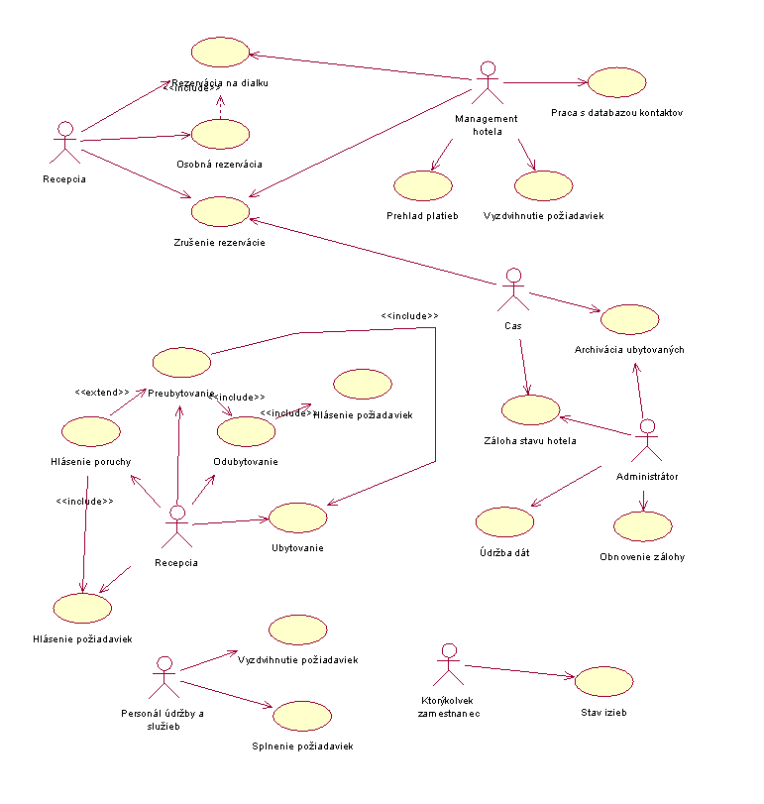
Obr. 2.1: Diagram prípadov použitia

2.1.1. Poznámky k diagramu prípadov použitia
Zdanlivé rozdelenie diagramu na niekoľko nezávislých blokov je spôsobené tým, že nie každý používateľ systému prichádza do styku s každým prípadom použitia systému. Jednotlivé časti sú však navzájom prepojené údajmi uloženými v systéme. Napríklad personál recepcie vkladá do systému požiadavky na odstránenie porúch, ktoré sú vyzdvihnuté inou časťou personálu hotela. Jediným takmer nezávislým blokom je práca s adresárom kontaktov na externé služby pre hotel.

2.1.2. Identifikácia hráčov (užívateľov systému)
Personál recepcie: Ide o zamestnanca hotela, ktorý pracuje na recepcii a eviduje rezervácie, ubytovanie, požiadavky zákazníkov a nahlásené poruchy. Zo všetkých používateľov systému prichádza tento zamestnanec najviac do styku so zákazníkmi. Nakoľko recepcia je v prevádzke väčšinou nepretržite, nemusí ísť o jednu fyzickú osobu. Recepcia je v hoteli len jedna. Riešenie prístupu jednotlivých zamestnancov bude uvedené v ďalšom texte
Údržba a služby: Personál hotela, ktorý fyzicky vykonáva požiadavky zákazníkov a údržbu hotela. Každý zamestnanec si môže kedykoľvek vyzdvihnúť zoznam požiadaviek, ktoré je v danom čase potrebné splniť. Po ich splnení používateľ v systéme tieto požiadavky označí ako splnené, čím sa vyradia zo zoznamu požiadaviek určených na splnenie a zaradia sa do archívu.
Čas: Má na starosti automatizáciu nasledovných úloh: Rušenie rezervácií, ak sa zákazník neubytuje v stanovenom čase. Automaticky pridáva do archívu zoznamy zákazníkov ubytovaných v hoteli. V nastavených časových intervaloch vytvára záložnú kópiu stavu hotela (údajov, ktoré sa často menia, ale ich úplná strata v prípade havárie systému spôsobí ťažkosti s prevádzkou).
Management: Zamestnanec, alebo zamestnanci, ktorí majú na starosti evidenciu platieb zákazníkov, kontaktovanie obchodných partnerov, ktorí poskytujú externé služby hotelu, hromadné rezervácie izieb od cestovných kancelárií. Títo používatelia majú prístup aj k zoznamu kontaktov na obchodných partnerov, ktorý je uložený v systéme.
Administrátor: Vyškolený zamestnanec hotela, ktorý má na starosti správu a konfiguráciu systému. Ako jediný má právo nastavovať parametre systému, riadiť systém zálohovania a prípadne obnovovať zálohy.
Ktorýkoľvek zamestnanec: Každý zamestnanec hotela, ktorý môže pracovať so systémom

2.1.3 Popis jednotlivých prípadov použitia
Osobná rezervácia (UC01): Telefonická, alebo osobná rezervácia zákazníkom, personál recepcie musí so zákazníkom komunikovať v reálnom čase, aby bolo možné okamžite potvrdiť rezerváciu, prípadne dohodnúť alternatívne riešenie.
Rezervácia na diaľku (UC02): Na žiadosť o rezerváciu, písomnú, e-mailom sa zarezervujú izby, pričom užívateľ systému ešte rezerváciu dodatočne zákazníkovi potvrdí, príp. navrhne iné riešenie.
Zrušenie rezervácie (UC03): Rezervácia sa ruší, keď sa zákazník príde ubytovať, keď sa nepríde ubytovať vôbec, príp. keď požiada o zrušenie rezervácie. Rezervované izby sa označia ako voľné.
Ubytovanie (UC04): Do systému sa zadajú osobné údaje ubytovaných. Prípadná rezervácia je zrušená a izby sú označené ako obsadené.
Odubytovanie (UC05): V systéme sa izba, ktorej sa odubytovanie týka označí ako voľná, vygenerujú sa požiadavky na jej údržbu a upratanie. Údaje o ubytovaných hosťoch sú presunuté do databázy, ktorá je určená na archiváciu. Zaeviduje sa aj prípadná platba zákazníka.
Preubytovanie (UC06): Zahŕňa odubytovanie a opätovné ubytovanie, pričom nie je potrebné zadávať znova osobné údaje ubytovaných hostí.
Hlásenie poruchy (UC07): Podľa potreby a kapacitných možností možno zákazníkov preubytovať. V takom prípade je pôvodná izba označená ako mimo prevádzky. Vytvoria sa pre ňu záložné rezervácie. Vygenerujú sa požiadavky na odstránenie poruchy a zaradia sa do zoznamu požiadaviek, ktoré je potrebné obslúžiť.
Vyzdvihnutie požiadaviek (UC08): Zamestnanec sa najskôr identifikuje svojim užívateľským menom. Systém ukladá informáciu o tom, ktoré požiadavky má vykonávať. Podľa tejto informácie zostaví prioritný zoznam tých požiadaviek, ktoré sú určené preňho. Tento zoznam bude možné vytlačiť. Systém označí požiadavky ako odovzdané, aby ich redundantne nevypisoval ďalším zamestnancom, ktorí majú tieto požiadavky vykonávať.
Splnenie požiadaviek (UC09): Zamestnanec sa systému identifikuje a zo zoznamu požiadaviek, ktoré mu boli vydané, označí tie, ktoré splnil, ostatné sú opätovne označené ako nesplnené, preto sa pri najbližšom vyzdvihnutí niektorým z používateľov opäť vypíšu.
Pridanie požiadavky (UC10): Do systému sa vloží nová požiadavka, ktorá bude obsahovať všetky potrebné informácie (určenie prijímateľa, čas vzniku, izbu, ktorej sa týka ...). Tieto informácie môžu byť v určitom rozsahu generované systémom automaticky, ale používateľ, ktorý požiadavku vkladá, bude mať nad nimi plnú kontrolu
Stav izieb (UC11): Používateľ môže zistiť stav konkrétnej izby, systém poskytne údaje o jej obsadení, rezerváciách a technickom stave.
Záloha údajov o ubytovaných (UC12): Do archívu ubytovaných sa ukladajú údaje o zákazníkoch, ktorí už boli odubytovaní, ale ešte v archíve nie sú. Tento mechanizmus bude umožňovať spätné zisťovanie údajov o zákazníkoch, ktorí v hoteli boli, alebo sú ubytovaní. Údaje sa budú archivovať na určitú dobu nastavenú správcom systému.
Záloha stavu hotela (UC13): Vytvorí sa záložná kópia aktuálnych údajov v systéme. Táto bude zahŕňať stav izieb, zoznam ubytovaných zákazníkov, čakajúce požiadavky, adresár obchodných kontaktov... Tieto zálohy sú určené pre prípad krátkodobého výpadku systému, aby po jeho obnovení boli minimalizované prevádzkové problémy.
Obnovenie zálohy (UC15): Obnoví sa krátkodobá záloha stavu hotela.
Údržba dát (UC16): Z archívu sa odstránia zálohy dát, ktoré sú už neaktuálne, odstránia sa záznamy z archívu ubytovaných, ktoré dĺžkou svojej existencie prekročili limit daný administrátorom systému. Skontroluje sa konzistencia databáz, v prípade nezrovnalostí má administrátor právo priamo zasahovať do údajov, aby mohol chyby odstrániť.
Prehľad platieb (UC17): Managementu hotela umožňuje zostavovať údaje potrebné pre vedenie účtovníctva a sledovanie nezaplatených pohľadávok u zákazníkov.
Práca s databázou kontaktov (UC18): Umožní vkladať, vymazávať, príp. meniť kontakty na obchodných partnerov hotela. Umožňuje sa aj vyhľadávanie potrebných kontaktov v databáze.

2.1.4 Podrobný popis vybraných prípadov použitia
Vzhľadom na účel a rozsah tohto dokumentu boli vybrané a podrobne popísané nasledovné prípady použitia:

Osobná rezervácia (UC01)
Zrušenie rezervácie (UC03)
Vyzdvihnutie požiadaviek (UC08)
Splnenie požiadaviek (UC09)
Preubytovanie (UC06)
Hlásenie poruchy (UC07)

2.1.4.1 Osobná rezervácia (UC01)
Identifikátor | UC01
Názov | Osobná rezervácia
Opis | Recepcia rezervuje izbu(y) podľa zákazníkovho želania
Priorita | 1 = vysoká |  | Frekvencia | denne niekoľko krát
Vstup. podm. | nie sú
Výstup. podm. | nie sú
Používatelia | Recepcia
Základná postupnosť | Krok | Činnosť
 | 1 | Recepcia zvolí možnosť rezervácie izieb.
 | 2 | Systém zobrazí formulár na zadanie požadovaných údajov.
 | 3 | Recepcia zadá meno zákazníka, dátum začiatku rezervácie, dátum konca rezervácie (prípadne dĺžku rezervácie), typ a počet izieb.
 | 4 | Systém overí či v danom čase sú voľné izby požadovaného typu v požadovanom množstve.
 | 6 | Recepcia potvrdí platnosť vložených údajov.
 | 7 | Systém vykoná požadovanú rezerváciu izieb.
Alternatívna postupnosť | Krok | Činnosť
 | 4.a | Ak v danom čase nie sú voľné izby, systém oznámi užívateľovi, ktoré izby nie je možné rezervovať
 | 5.a | Užívateľ podľa svojho uváženia dohodne s rezervujúcim zákazníkom alternatívne rezervácie, pokračuje v bode 4
Poznámky | Nutné synchronizovať prístup k rezervačným údajom (kap. 2.2)
2.1.4.2 Zrušenie rezervácie (UC03)

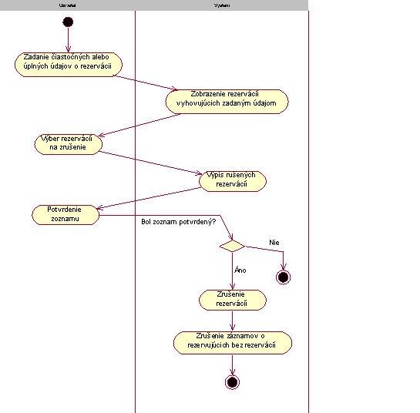
2.1.4.3 Vyzdvihnutie požiadaviek (UC08)

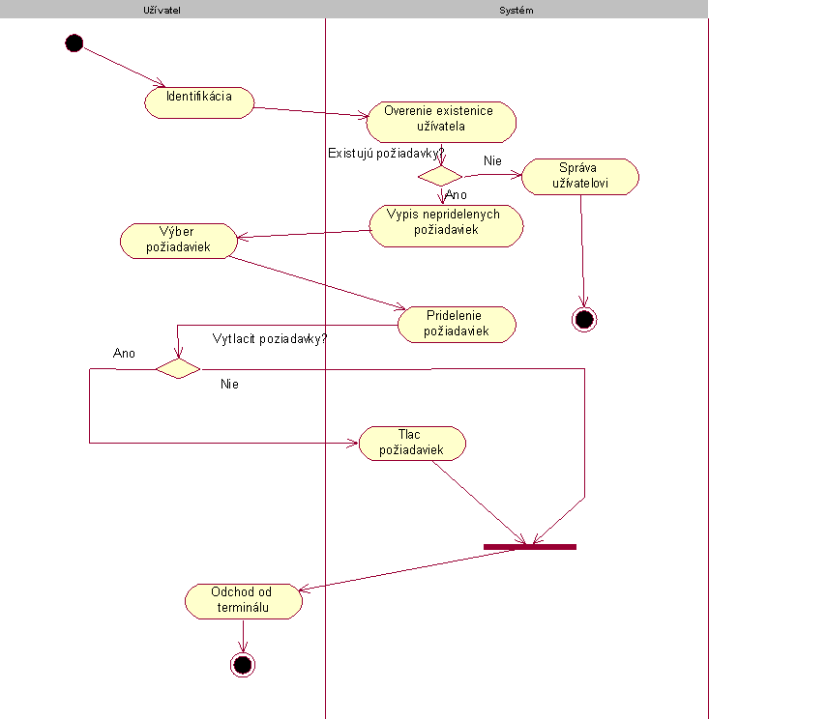

2.1.4.4 Splnenie požiadaviek (UC09)

Identifikátor | UC09
Názov | Splnenie požiadaviek
Opis | Zamestnanec hotela oznamuje systému, ktoré požiadavky splnil
Priorita | 1 = vysoká |  | Frekvencia | Často
Vstup. podm. | systém eviduje požiadavky pridelené užívateľovi
Výstup. podm. | nie sú
Používatelia | Údržba a služby
Základná postupnosť | Krok | Činnosť
 | 1 | Užívateľ sa identifikuje systému
 | 2 | Systém vypíše požiadavky pridelené užívateľovi
 | 3 | Užívateľ označí požiadavky ktoré splnil.
 | 4 | Systém presunie splnené požiadavky do archívu
 | 5 | Systém označí nesplnené požiadavky ako nepridelené
 | 6 | Systém aktualizuje stav izieb
Alternatívna postupnosť | Krok | Činnosť
 | 2.a | Systém oznámi, že užívateľa nepozná
Poznámky | Nutné synchronizovať prístup k rezervačným údajom (kap. 2.2)

2.1.4.5 Preubytovanie (UC06)

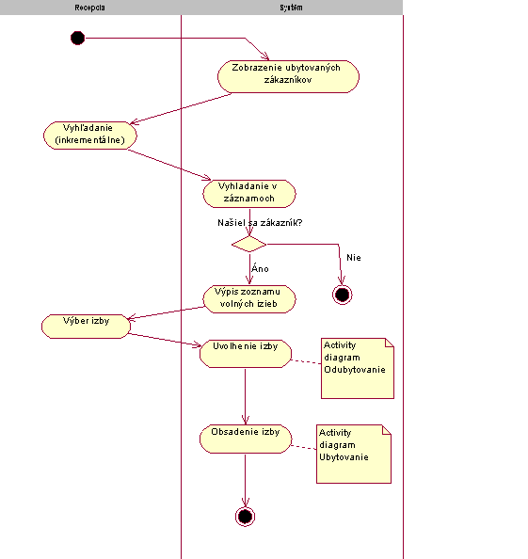

2.1.4.6 Hlásenie poruchy (UC07)

Identifikátor | UC07
Názov | Hlásenie poruchy
Opis | Nahlásenie výskytu poruchy alebo závady v niektorej izbe
Priorita | 2 = stredná |  | Frekvencia | Týždenne až denne
Vstup. podm. | V niektorej izbe sa vyskytne momentálne neevidovaná porucha alebo závada
Výst. podm. | Nie sú
Používatelia | Personál recepcie
Základná postupnosť | Krok | Činnosť
 | 1 | Recepčný si vyberie, že chce hlásiť poruchu
 | 2 | Systém zobrazí formulár na výber izby.
 | 3 | Recepčný zadá číslo izby, zadá požiadavku na odstránenie poruchy
 | 4 | Systém požiadavku (požiadavky) zaregistruje
 | 5 | Recepčný zváži závažnosť poruchy a v prípade potreby si zvolí možnosť preubytovania.
Alternatívna postupnosť | 5.a. | V prípade potreby preubytovania označí systém stav izby „mimo prevádzky“ a aktivuje sa UC06

2.2 Ďalšie požiadavky na systém
2.2.1 Bezpečnosť systému
2.2.1.1 Bezpečnosť osobných údajov
Nakoľko systém uchováva a archivuje osobné údaje ubytovaných, zo zákonných dôvodov musia byť chránené pred odcudzením, resp. zneužitím neautorizovanými osobami. K týmto údajom bude mať prístup len personál recepcie (tu je však potrebné aplikovať prídavné ochranné mechanizmy kvôli možnosti preniknúť k údajom počas krátko trvajúcej neprítomnosti personálu recepcie). Prístup bude mať aj management hotela, ktorý ich potrebuje hlavne pre evidenciu platieb a takisto administrátor systému na úrovni správy dát. Títo užívatelia budú musieť svoju autorizáciu preukázať heslom.

2.2.1.2 Dodatočná ochrana údajov na recepcii
Počítač na recepcii bude chránený nastaviteľným časovým zámkom, ktorý sa aktivuje po vypršaní limitu a pracovať ďalej so systémom bude možné len po opätovnom prihlásení.

2.2.1.3 Ochrana ostatných údajov
Ostatné údaje v systéme nie je potrebné chrániť pred neautorizovanými osobami, nakoľko majú byť prístupné pre všetkých zamestnancov hotela, ktorí so systémom pracujú. Predpokladá sa zamedzenie
manipulácie so systémom inými osobami, napr. návštevníkmi hotela.

2.2.1.4 Identifikácia personálu hotela
Postačujúcu identifikáciu zamestnancov hotela bude predstavovať ich profil, identifikovaný reťazcom znakov (napr. "chyzna", "udrzba2" ... ). Tento mechanizmus bude slúžiť pre systém len na identifikáciu údajov, ktoré má danému užívateľovi poskytnúť.

2.2.2 Automatická správa údajov o izbách
Údaje o stave izieb budú spravované automaticky na základe údajov získaných od personálu. Nebude napríklad možné priamo označiť Obsadenú izbu za voľnú, alebo naopak. Umožnenie takýchto zásahov by malo za následok porušenie konzistencie dát. Interakcia s užívateľmi poskytuje dostatočné možnosti na legálnu zmenu stavu izieb. Iné modifikácie budú umožnené len správcovi systému za účelom riešenia kolíznych stavov, ktoré môžu vzniknúť pri obnovovaní údajov zo zálohy.

2.2.3 Synchronizácia prístupu k údajom
V systéme existujú údaje, ktoré môžu byť používané naraz viacerými užívateľmi (napr. údaje o rezerváciách môže modifikovať management hotela a personál recepcie). Prístup k nim bude potrebné zosynchronizovať štandardnými postupmi (zamykanie záznamov, exkluzívny prístup... )

2.2.4 Požiadavky na architektúru systému
Sieťová aplikácia bude bežať na niekoľkých počítačov. Ako bolo uvedené v kapitole 1.4, potrebný bude počítač na recepcii, počítač na mieste, kde si zamestnanci budú môcť vyzdvihnúť požiadavky (takýchto miest môže byť aj viac), svoj počítač bude musieť mať k dispozícii aj management hotela, potrebný bude centrálny údajový server. Je možné, aby niektoré z týchto počítačov slúžili naraz na niekoľko požadovaných účelov pre potreby systému, samozrejme, za predpokladu splnenia bezpečnostných kritérií. Na tento fakt bude potrebné prihliadnuť pri tvorbe architektúry systému.

2.2.5 Objem údajov v systéme
Množstvo údajov v systéme je ekvivalentné odhadom objemu toku dát, ktoré sú uvedené v kap.1.4. Nezapočítavajú sa archívne údaje o ubytovaných, ktoré po ich odchode z hotela systém používať nebude, ale budú potrebné pre iné činnosti (evidencia platieb, spätné zisťovanie ubytovaných osôb).

2.2.6 Sieťová komunikácia v systéme
Pre obmedzenú kapacitu siete by server mal poskytovať údaje klientským počítačom na základe ich požiadaviek len v potrebnom rozsahu, teda filtrácia, ukladanie a triedenie údajov by malo prebiehať práve na tomto mieste. Túto vlastnosť bude podporovať už zmieňovaná centralizácia údajov na serveri.

2.2.7 Úplnosť údajov
Systém by mal v najvyššej možnej miere vyžadovať registráciu osobných údajov všetkých ubytovaných, ale s prihliadnutím na platnú legislatívu a nemožnosť získať napr. číslo občianskeho preukazu malých detí. Nutná podmienka registrácie by však mala obsahovať minimálne meno a adresu trvalého bydliska, a to aj v prípade, že sa spoločne ubytováva rodina.
3. Model údajov
Táto kapitola poskytuje prehľad a návrh modelu údajov v systéme. V kapitole 3.1 je obsiahnutú diagram logického modelu, spolu s popisom základných entít používaných v systéme. Entity sú podrobnejšie popísané v kapitole 3.2, v ktorej je definovaný ich obsah, teda zoznam atribútov spolu s popisom. Táto kapitola konkretizuje aj väzby medzi jednotlivými typmi entít.

3.1 Logický model údajov
V systéme bude potrebné vytvoriť tieto základné údajové entity (ich podrobnejší popis je uvedený v kapitole 3.2)

3.1.1 Diagram logického modelu údajov
Na obrázku 3.1 je uvedený logický model údajov informačného systému v notácii Systems Engineer, ku ktorému nájde čitateľ vysvetlivky v kapitole 0.6

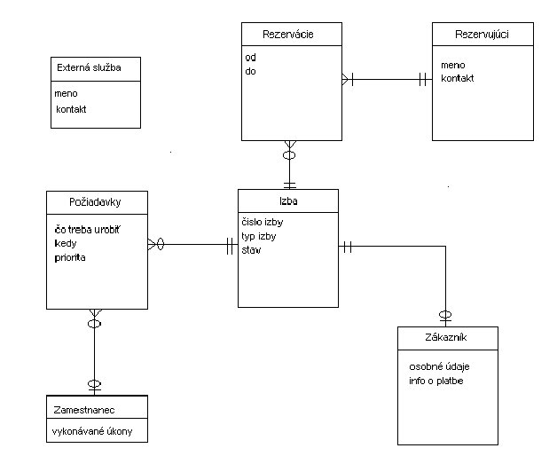

Obrázok 3.1 Logický model údajov informačného systému

3.1.2 Popis diagramu modelu údajov
Informačný systém hotela plní nasledujúce úlohy: Vedie záznamy o rezerváciách, ubytovaných zákazníkoch, stave izieb a zoznamu úkonov potrebných vykonať v hoteli. Rezervačný systém uchováva rezervácie izieb, ktoré sa vzťahujú vždy na konkrétne izby a konkrétny čas. Na jednu izbu sa môže vzťahovať viacero rezervácii, ale v čase sa nesmú prekrývať. Osoba rezervujúca izby ich môže rezervovať aj viac, bez uvedenia údajov o ubytovaných zákazníkoch.
Časť systému, ktorá uchováva stav pre každú izbu, prípadne inú miestnosť v hoteli jej súčasný stav a momentálne obsadenie, v závislosti od kapacity izby. K danej izbe sa vzťahujú ubytovaní hostia, rezervácie a požiadavky na úkony potrebné na izbe vykonať.
Databáza ubytovaných hostí, uchováva údaje o zákazníkoch, ktorí sú momentálne ubytovaní v hoteli, alebo v krátkej minulosti v ňom ubytovaní boli. Údaje o hosťoch, ktorí z hotela už odišli sa pravidelne archivujú a vyraďujú z tejto množiny údajov. Každý ubytovaný zákazník je viazaný na konkrétnu izbu, ktorá mu bola pridelená.
Systém požiadaviek eviduje úkony potrebné vykonať v hoteli. Tieto sa môžu, alebo nemusia vzťahovať na konkrétnu miestnosť. Podľa typu sú rozdeľované medzi zamestnancov hotela, o ktorých je v systéme uložená informácia o tom, ktoré typy požiadaviek im systém má poskytovať.

3.2 Entity modelu údajov

3.2.1 Izba:
Predstavuje štruktúru reprezentujúcu jednu konkrétnu izbu v hoteli. Jej význam je zovšeobecnený aj na ďalšie miestnosti, ktoré hotel svojim zákazníkom poskytuje, napr. kongresové centrá. Entita obsahuje identifikáciu miestnosti vo forme jej mena, takisto uchováva informáciu o momentálnom stave izby (obsadená, voľná, mimo prevádzky...). Stavový diagram tejto entity je uvedený na obrázku 3.2.1

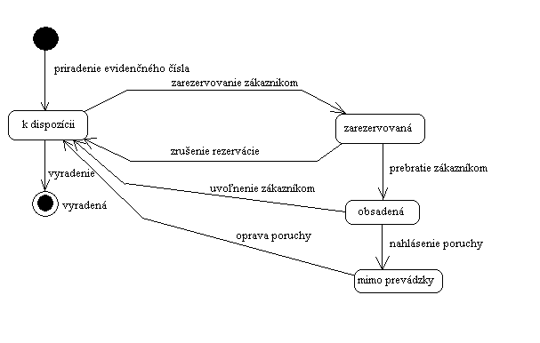
Obr. 3.2.1 Stavový diagram entity Izba

3.2.2 Rezervujúci

Osoba, ktorá rezervovala izbu alebo izby v hoteli, môže ísť aj o právnický subjekt (napr. cestovnú kanceláriu)

3.2.3 Rezervácia
Popisuje rezerváciu vzťahujúcu sa na konkrétnu miestnosť v konkrétnom čase. Osoba, ktorá ma izbu rezervovanú, musí byť pri vytváraní rezervácie známa. Táto entita popisuje aj záložnú rezerváciu, ktorá vzniká pri vyradení rezervovanej izby z prevádzky.

3.2.4 Zákazník
Zahŕňa údaje o osobe ubytovanej v hoteli. Ubytovanie je viazané na konkrétnu izbu, pričom formálne môže byť v izbe ubytovaný maximálne povolený počet zákazníkov.

3.2.5 Požiadavka
Entita nemá permanentný charakter. Uchováva obsah požiadavky vydanej personálom recepcie do doby, kým táto požiadavka nie je splnená. Entita uchováva aj údaj o tom, ktorému zamestnancovi bola pridelená na splnenie, ako aj o druhu požiadavky, na základe ktorého sa zamestnancom prideľuje a takisto obsah, na základe ktorého personál môže rozhodnúť napr. o jej prioritnom splnení. Diagram stavov tejto údajovej entity je uvedený na obrázku 3.2.2
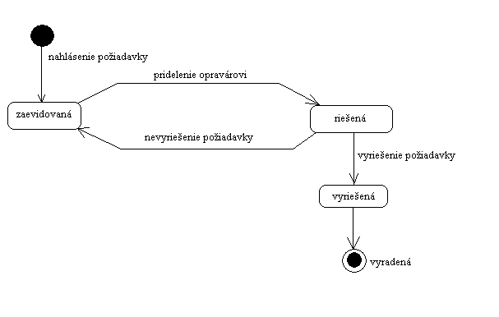
Obr. 3.2.2 Stavový diagram entity Požiadavka

3.2.6 Zamestnanec
Údaje o zamestnancovi hotela, ktorý pracuje v oblasti služieb a údržby. Zahŕňa položky, za základe ktorých sa zamestnancovi prideľujú jednotlivé požiadavky rozlíšené podľa druhu.

Ďalšie plánované zásahy do dokumentu:
- doplním vaše akceptačné testy
- doplním Mirov návrh údajových entít
- doplním prílohu o zmene požiadaviek na uchovávanie údajov o údržbe (nebudeme prepisovať celý dokument)
- nejako vyrobím obsah
- urobím gramatickú kontrolu
- budem očakávať vaše pripomienky k dokumentu do stredy 20:00 SEČ

INAK DAJTE MI VEDIEŤ ČI SA VÁM TEN DOKUMENT V PORIADKU OTVORIL, RESP. ČO BOLO ROZHÁDZANÉ

